气泵操作指南

第1版

本文档为701气泵操作指南，欢迎指出错误，添加注释，持续更新，请注明更改

历史版本

2022年10月7日 第一版 李垚，严怡婷

# 注意事项

1. 使用气泵时请注意气压，尽量注意不要让气压超过2000。
2. 使用气泵时，由于在操作过程有水，请注意插头等物体不要沾水。
3. 气瓶请在不使用时关闭阀门，且在连接气管后再开启。
4. 注意操作规范性和安全性。
5. 使用后请将工具归还原位，并将物品放回原位。

# 操作步骤

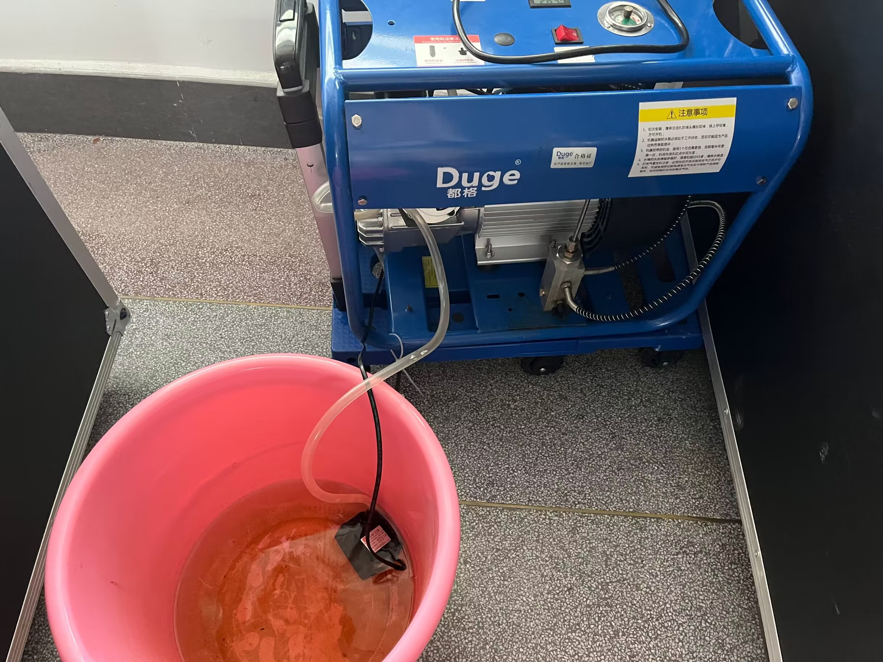1、将水泵放入水中

2、调节最大气压，控制在合理范围内（不超过2000）  
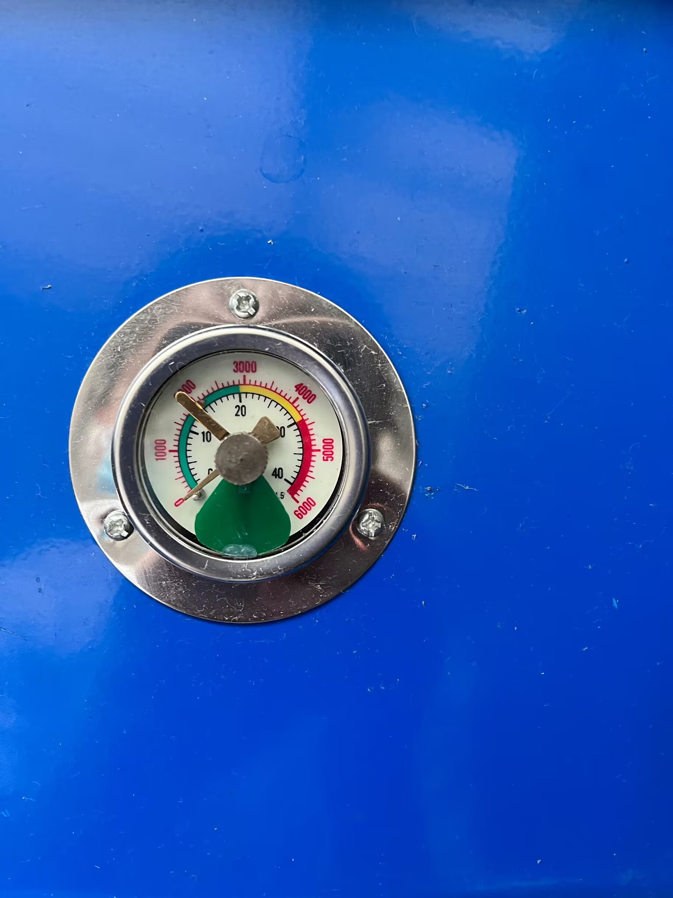

3、出气口阀门顺时针旋转关闭

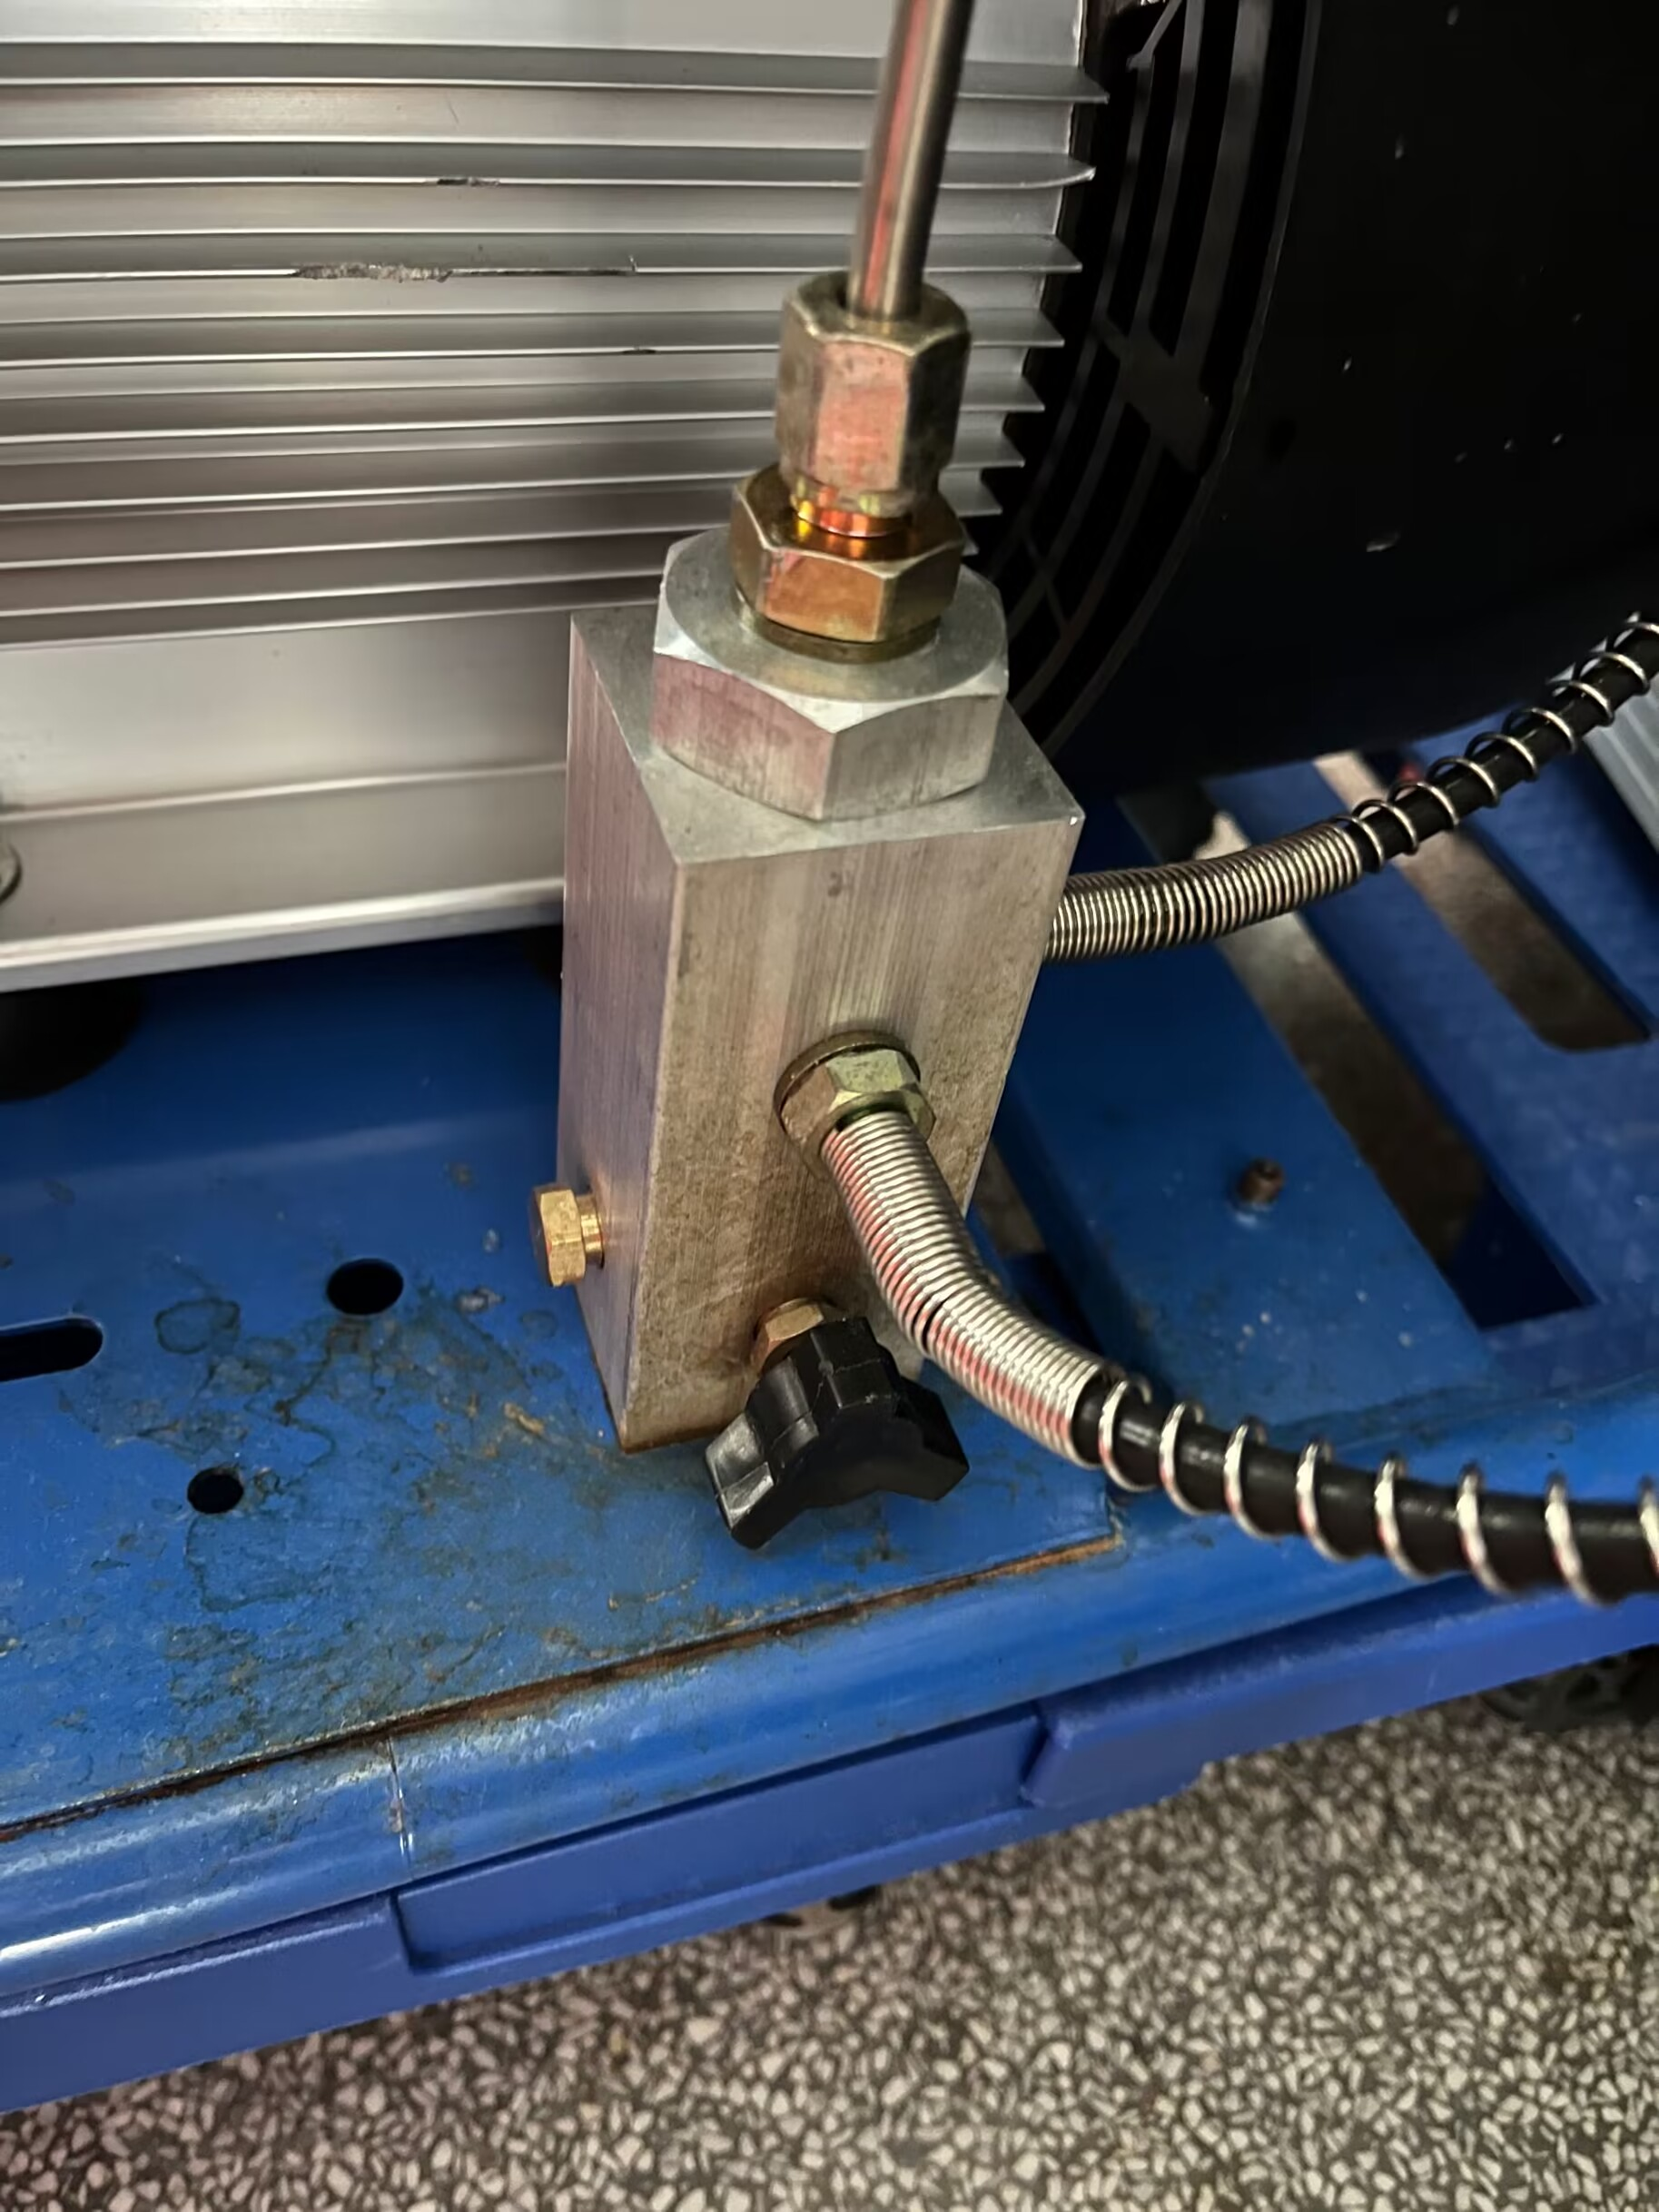

1. 拿出气瓶，保证气瓶放气阀为关闭状态后，连接气瓶，插上电源，打开开关，开始充气（过程中有一定程度抖动，可适当按稳气泵）

（附：气瓶放气阀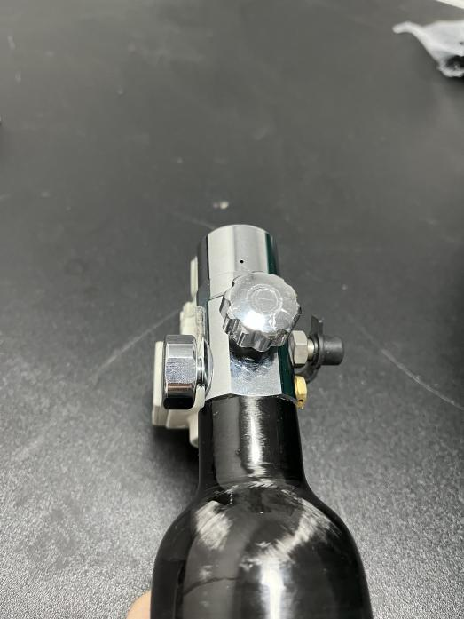）

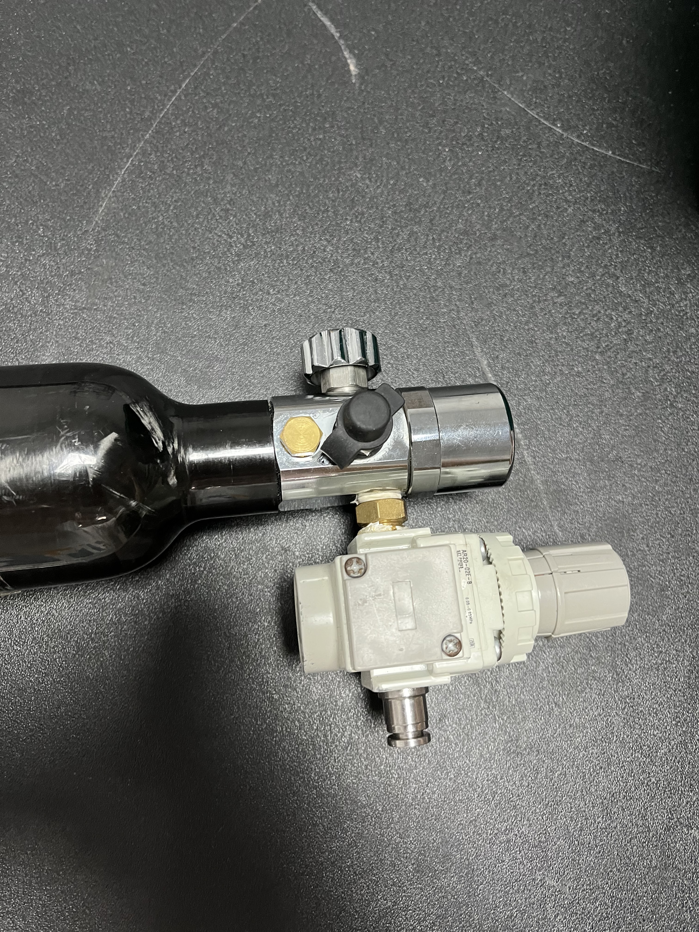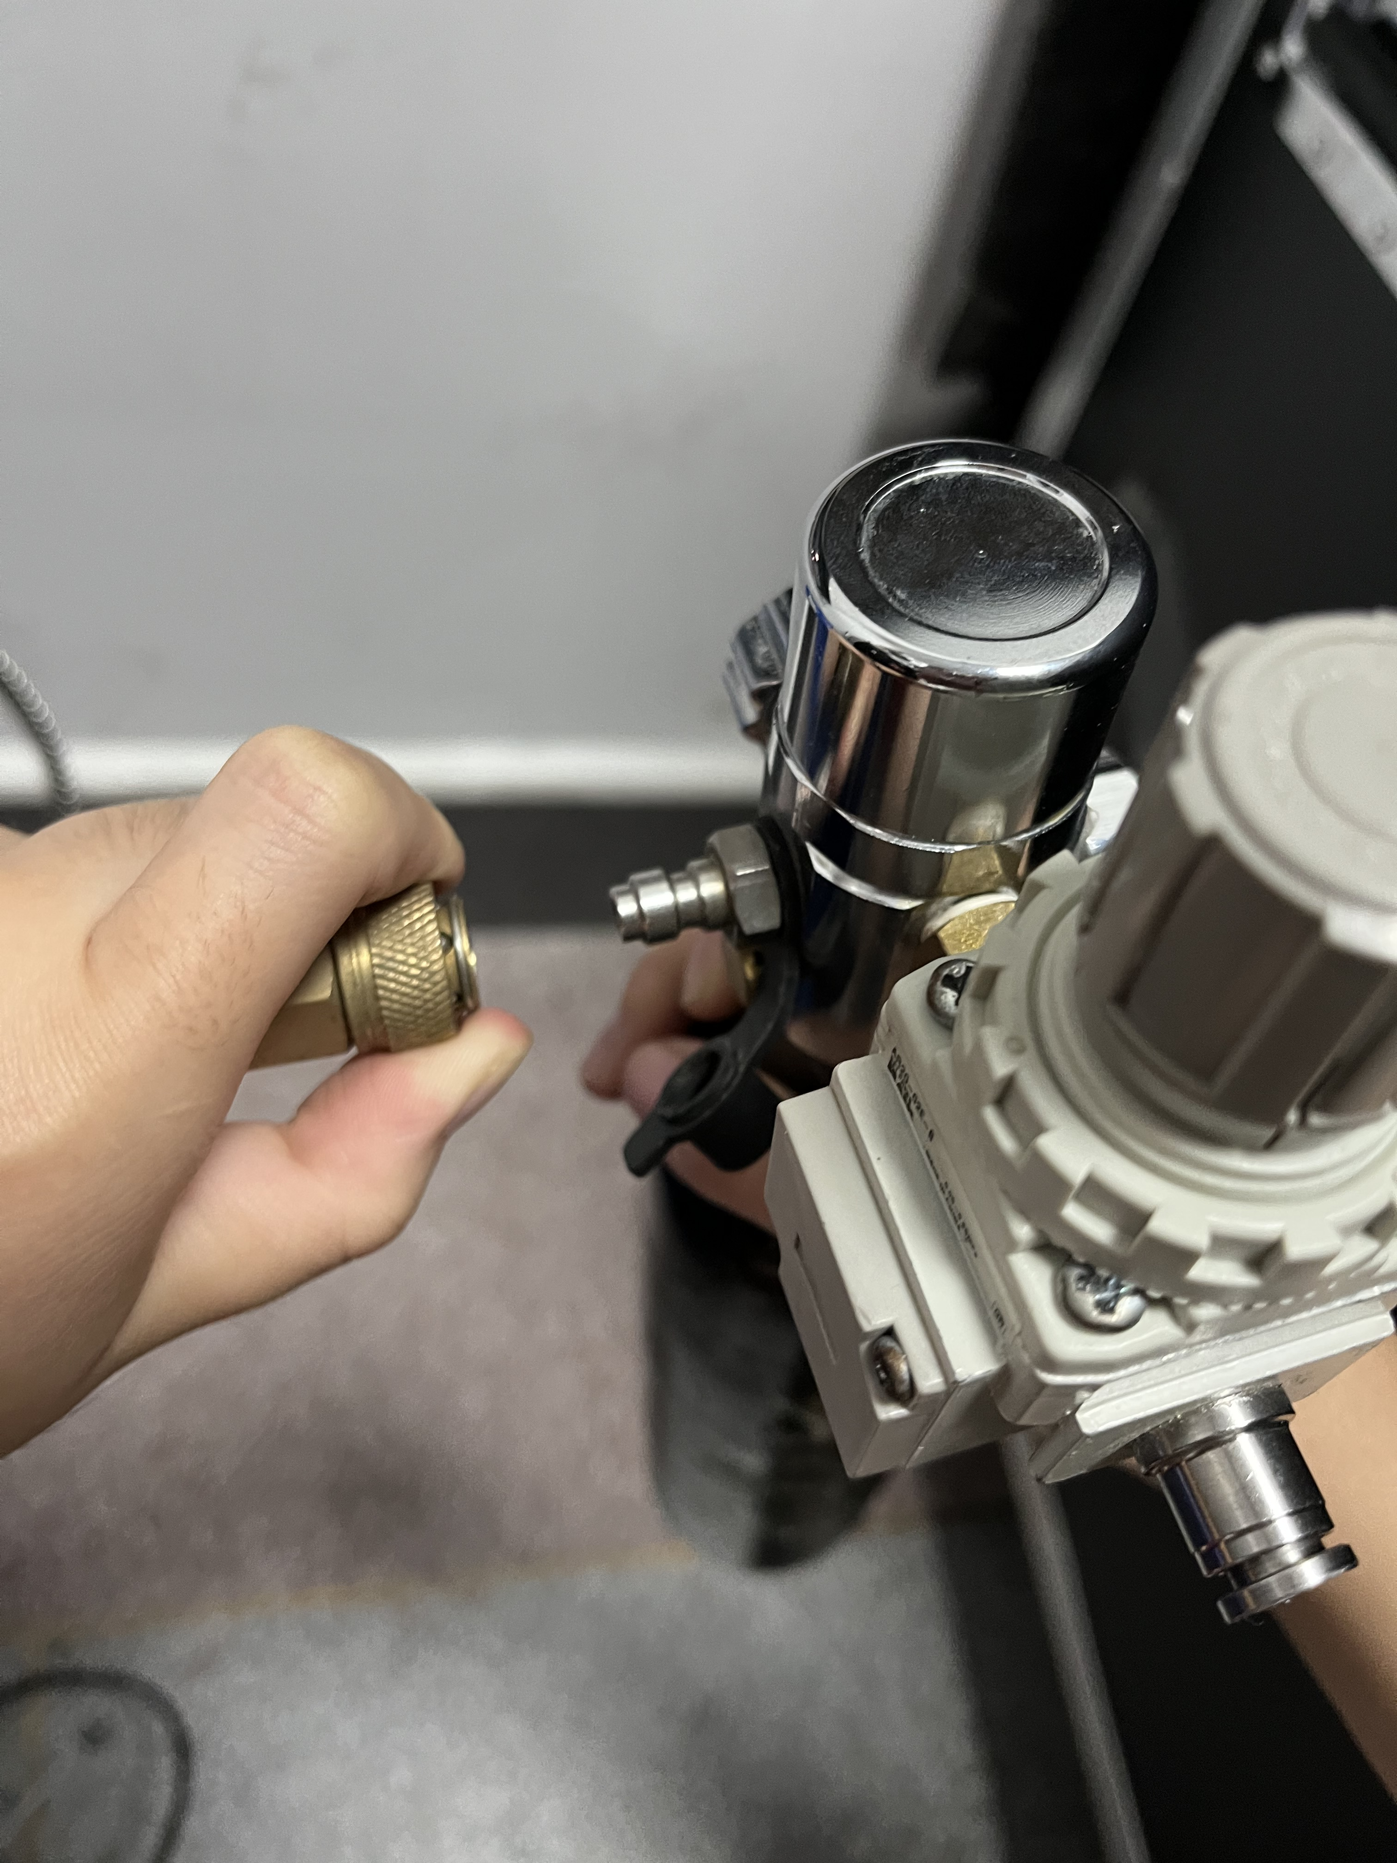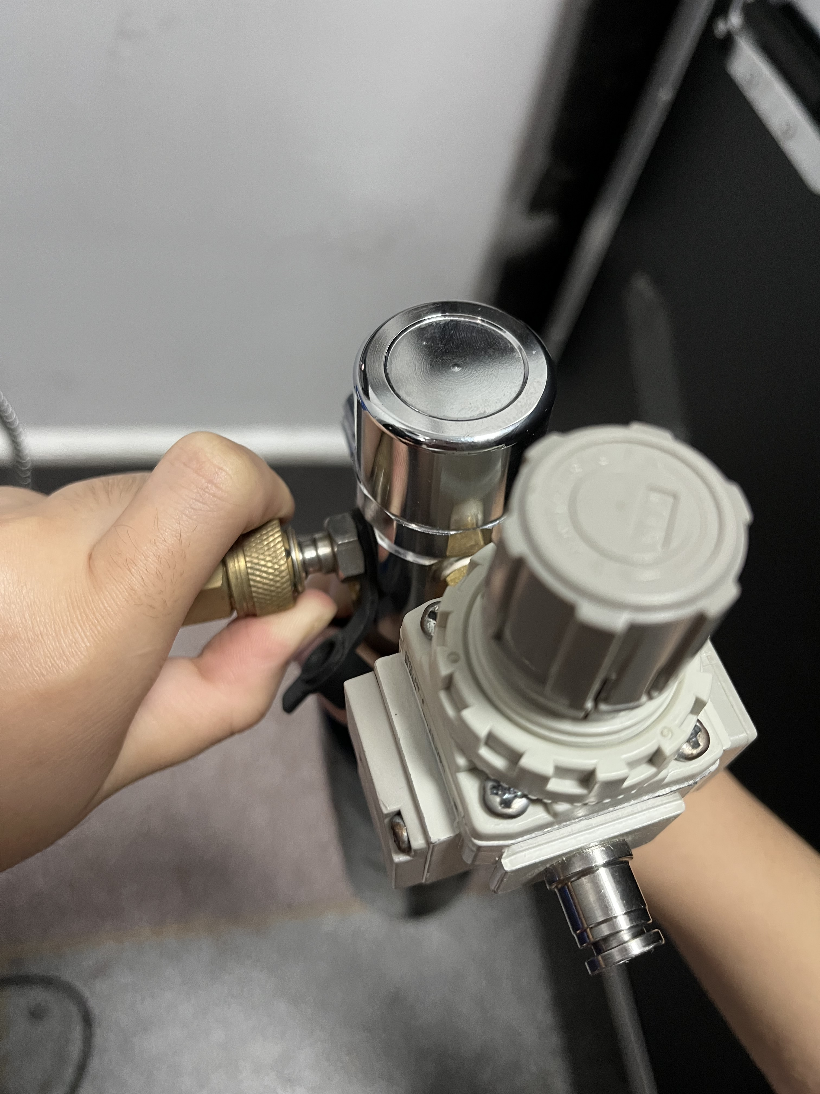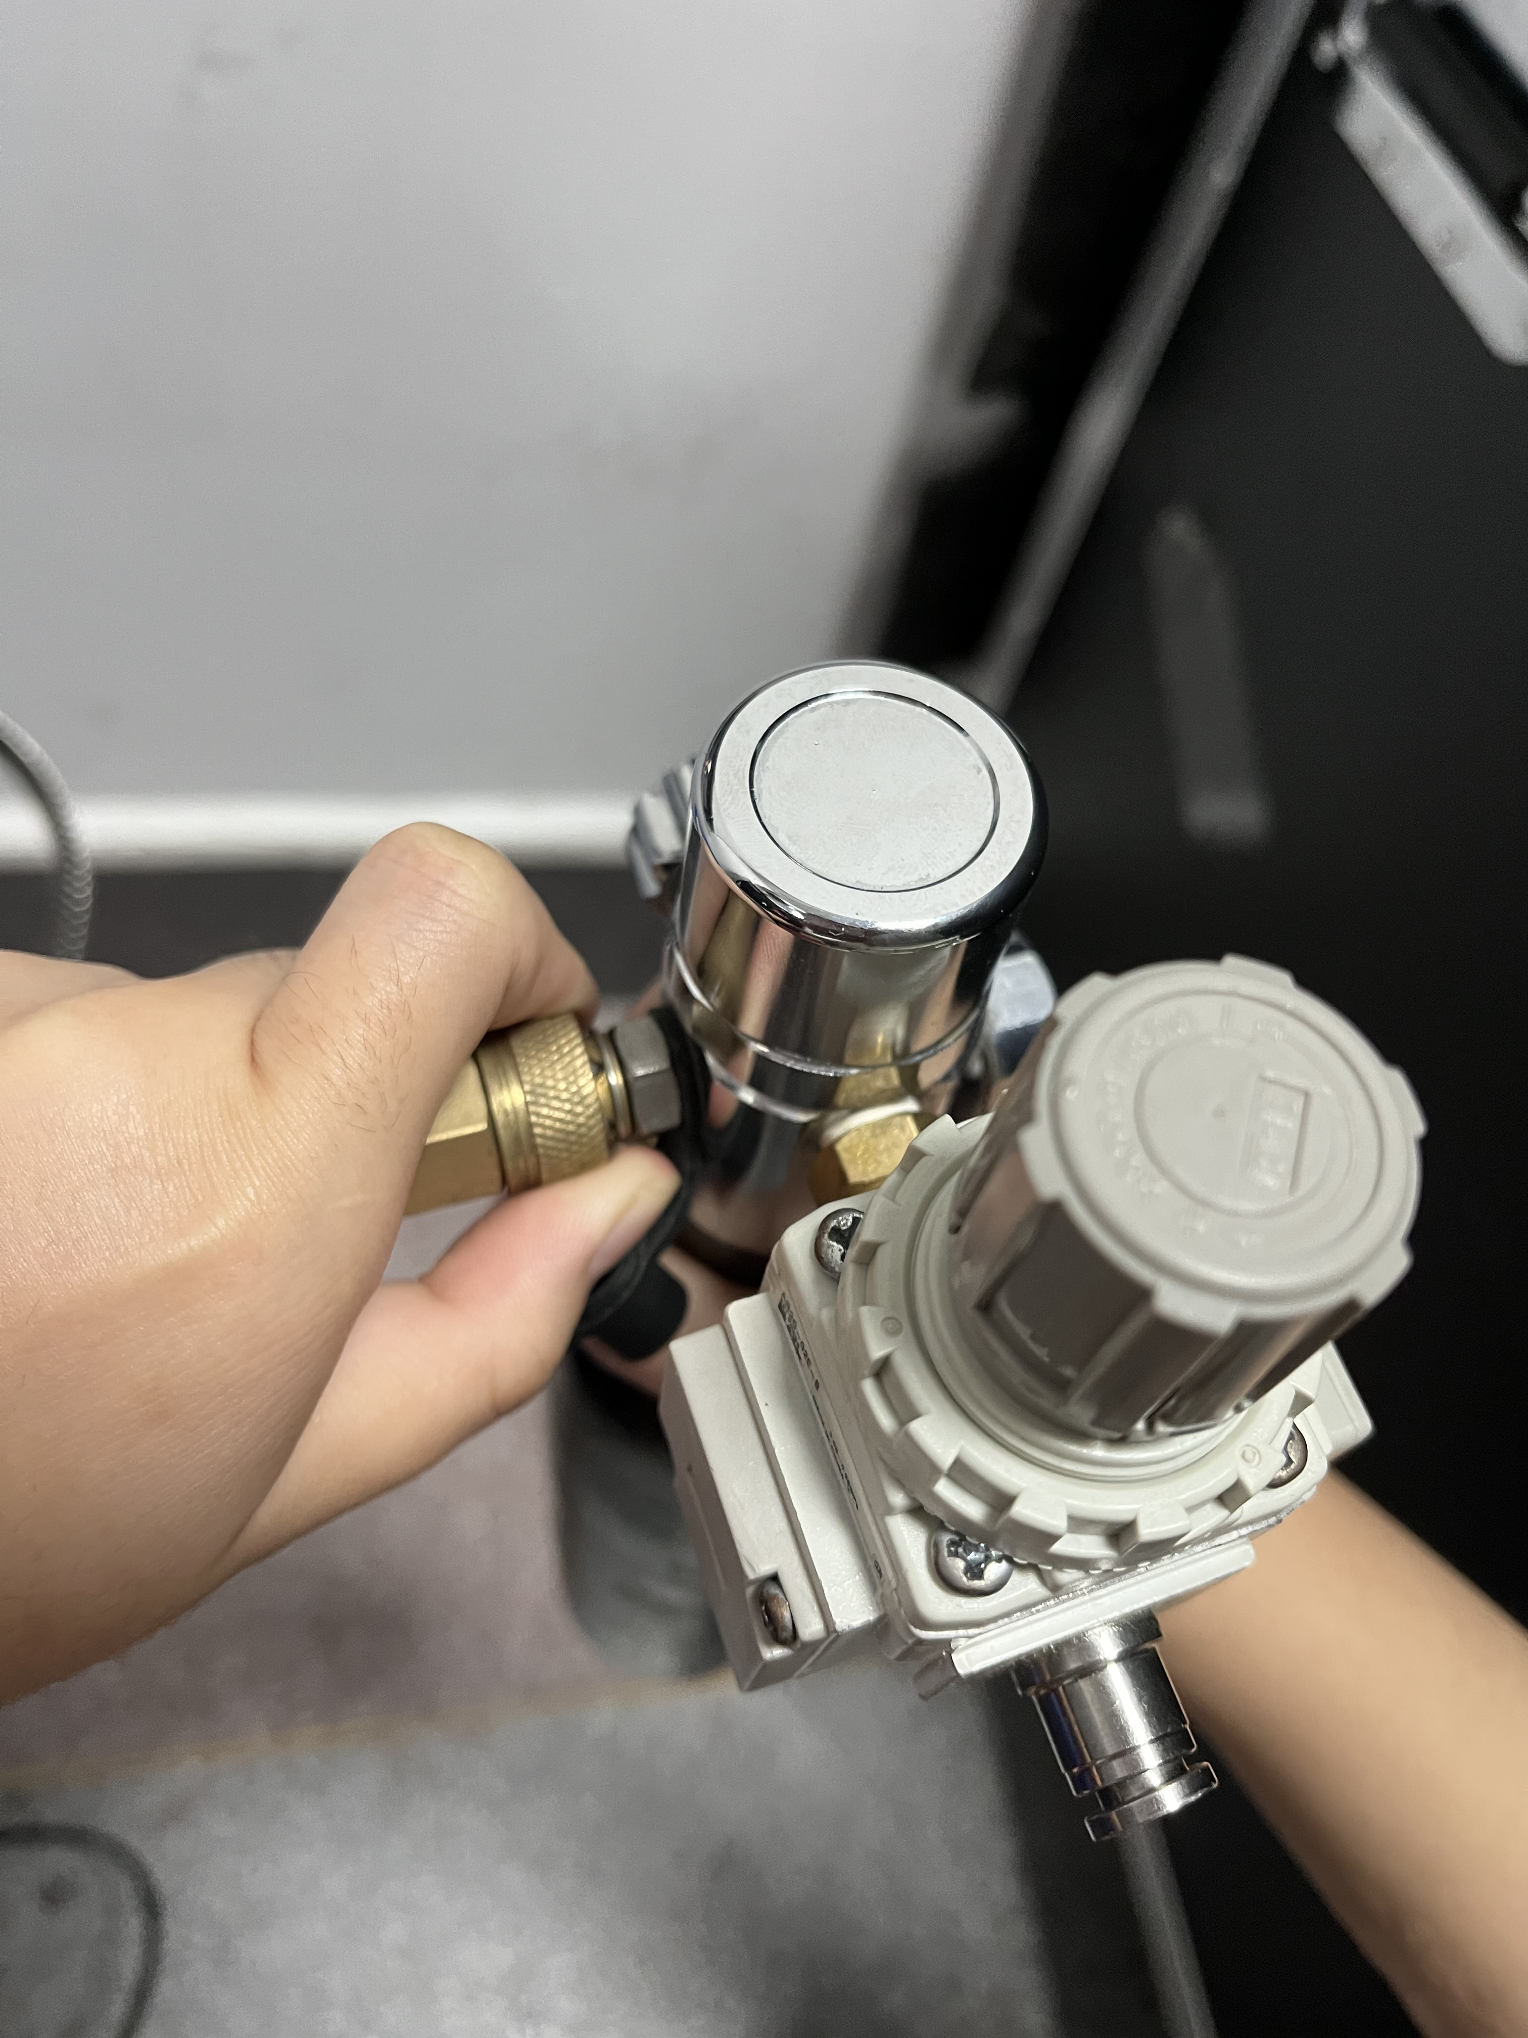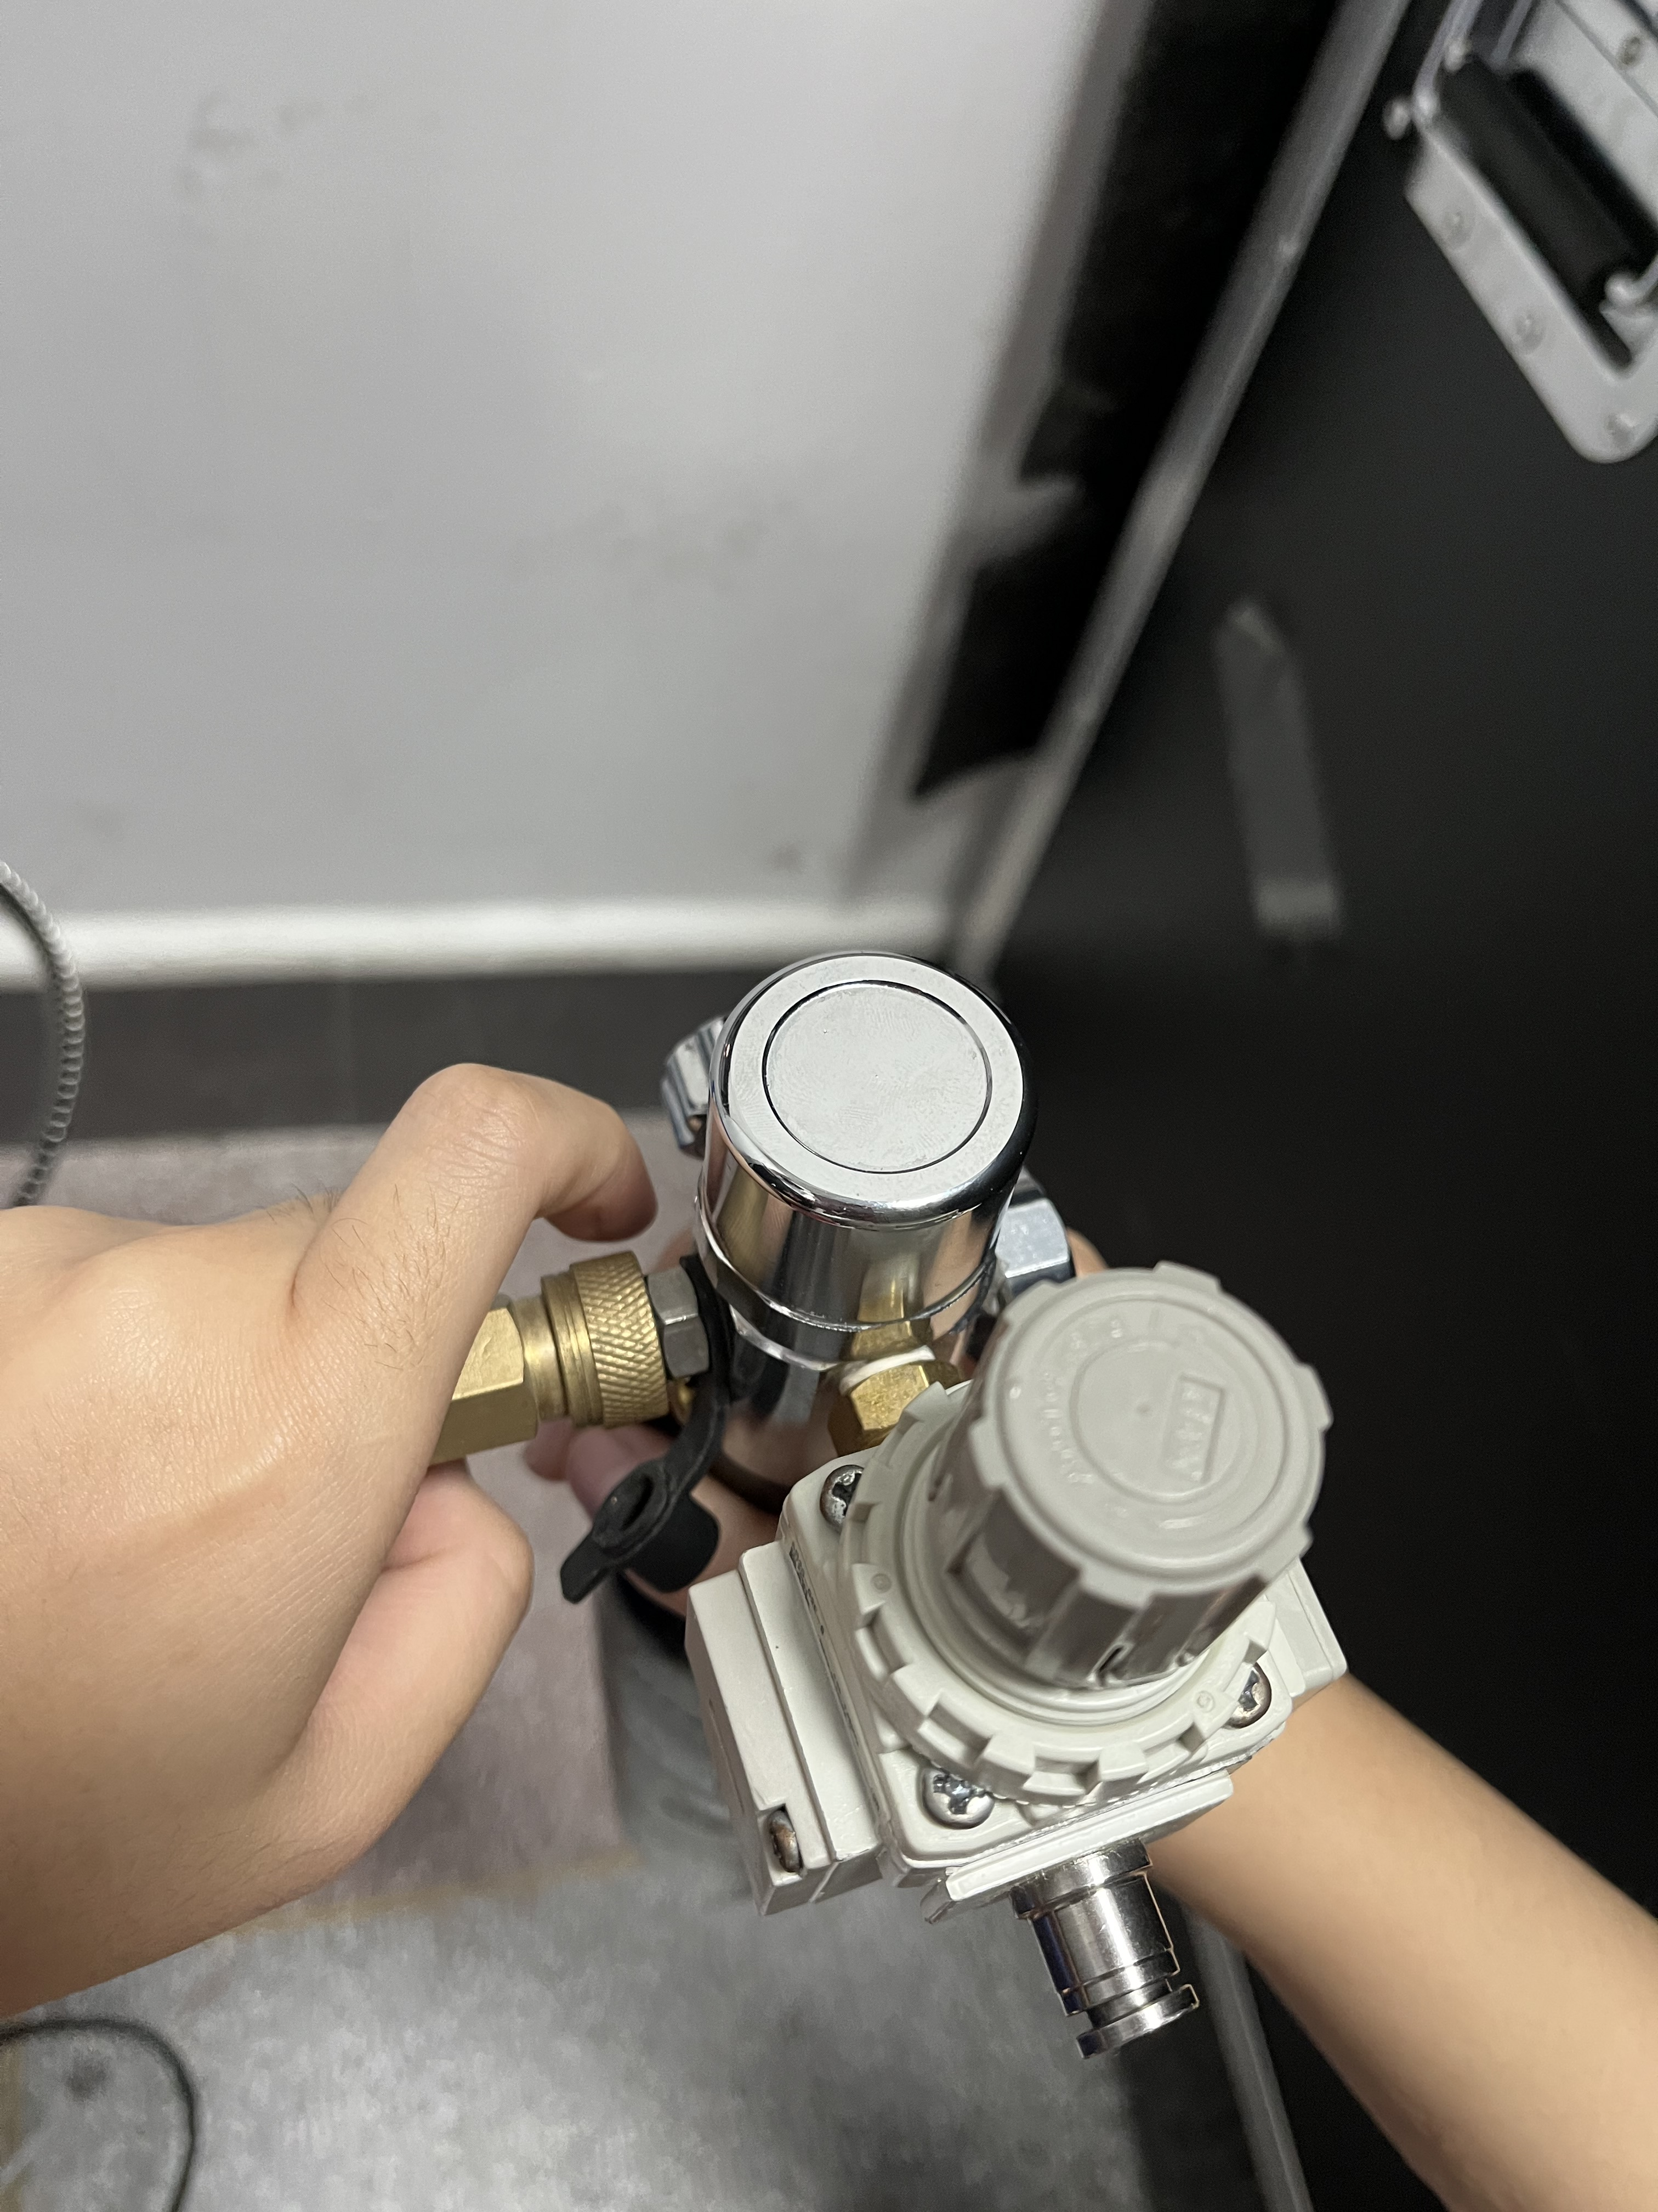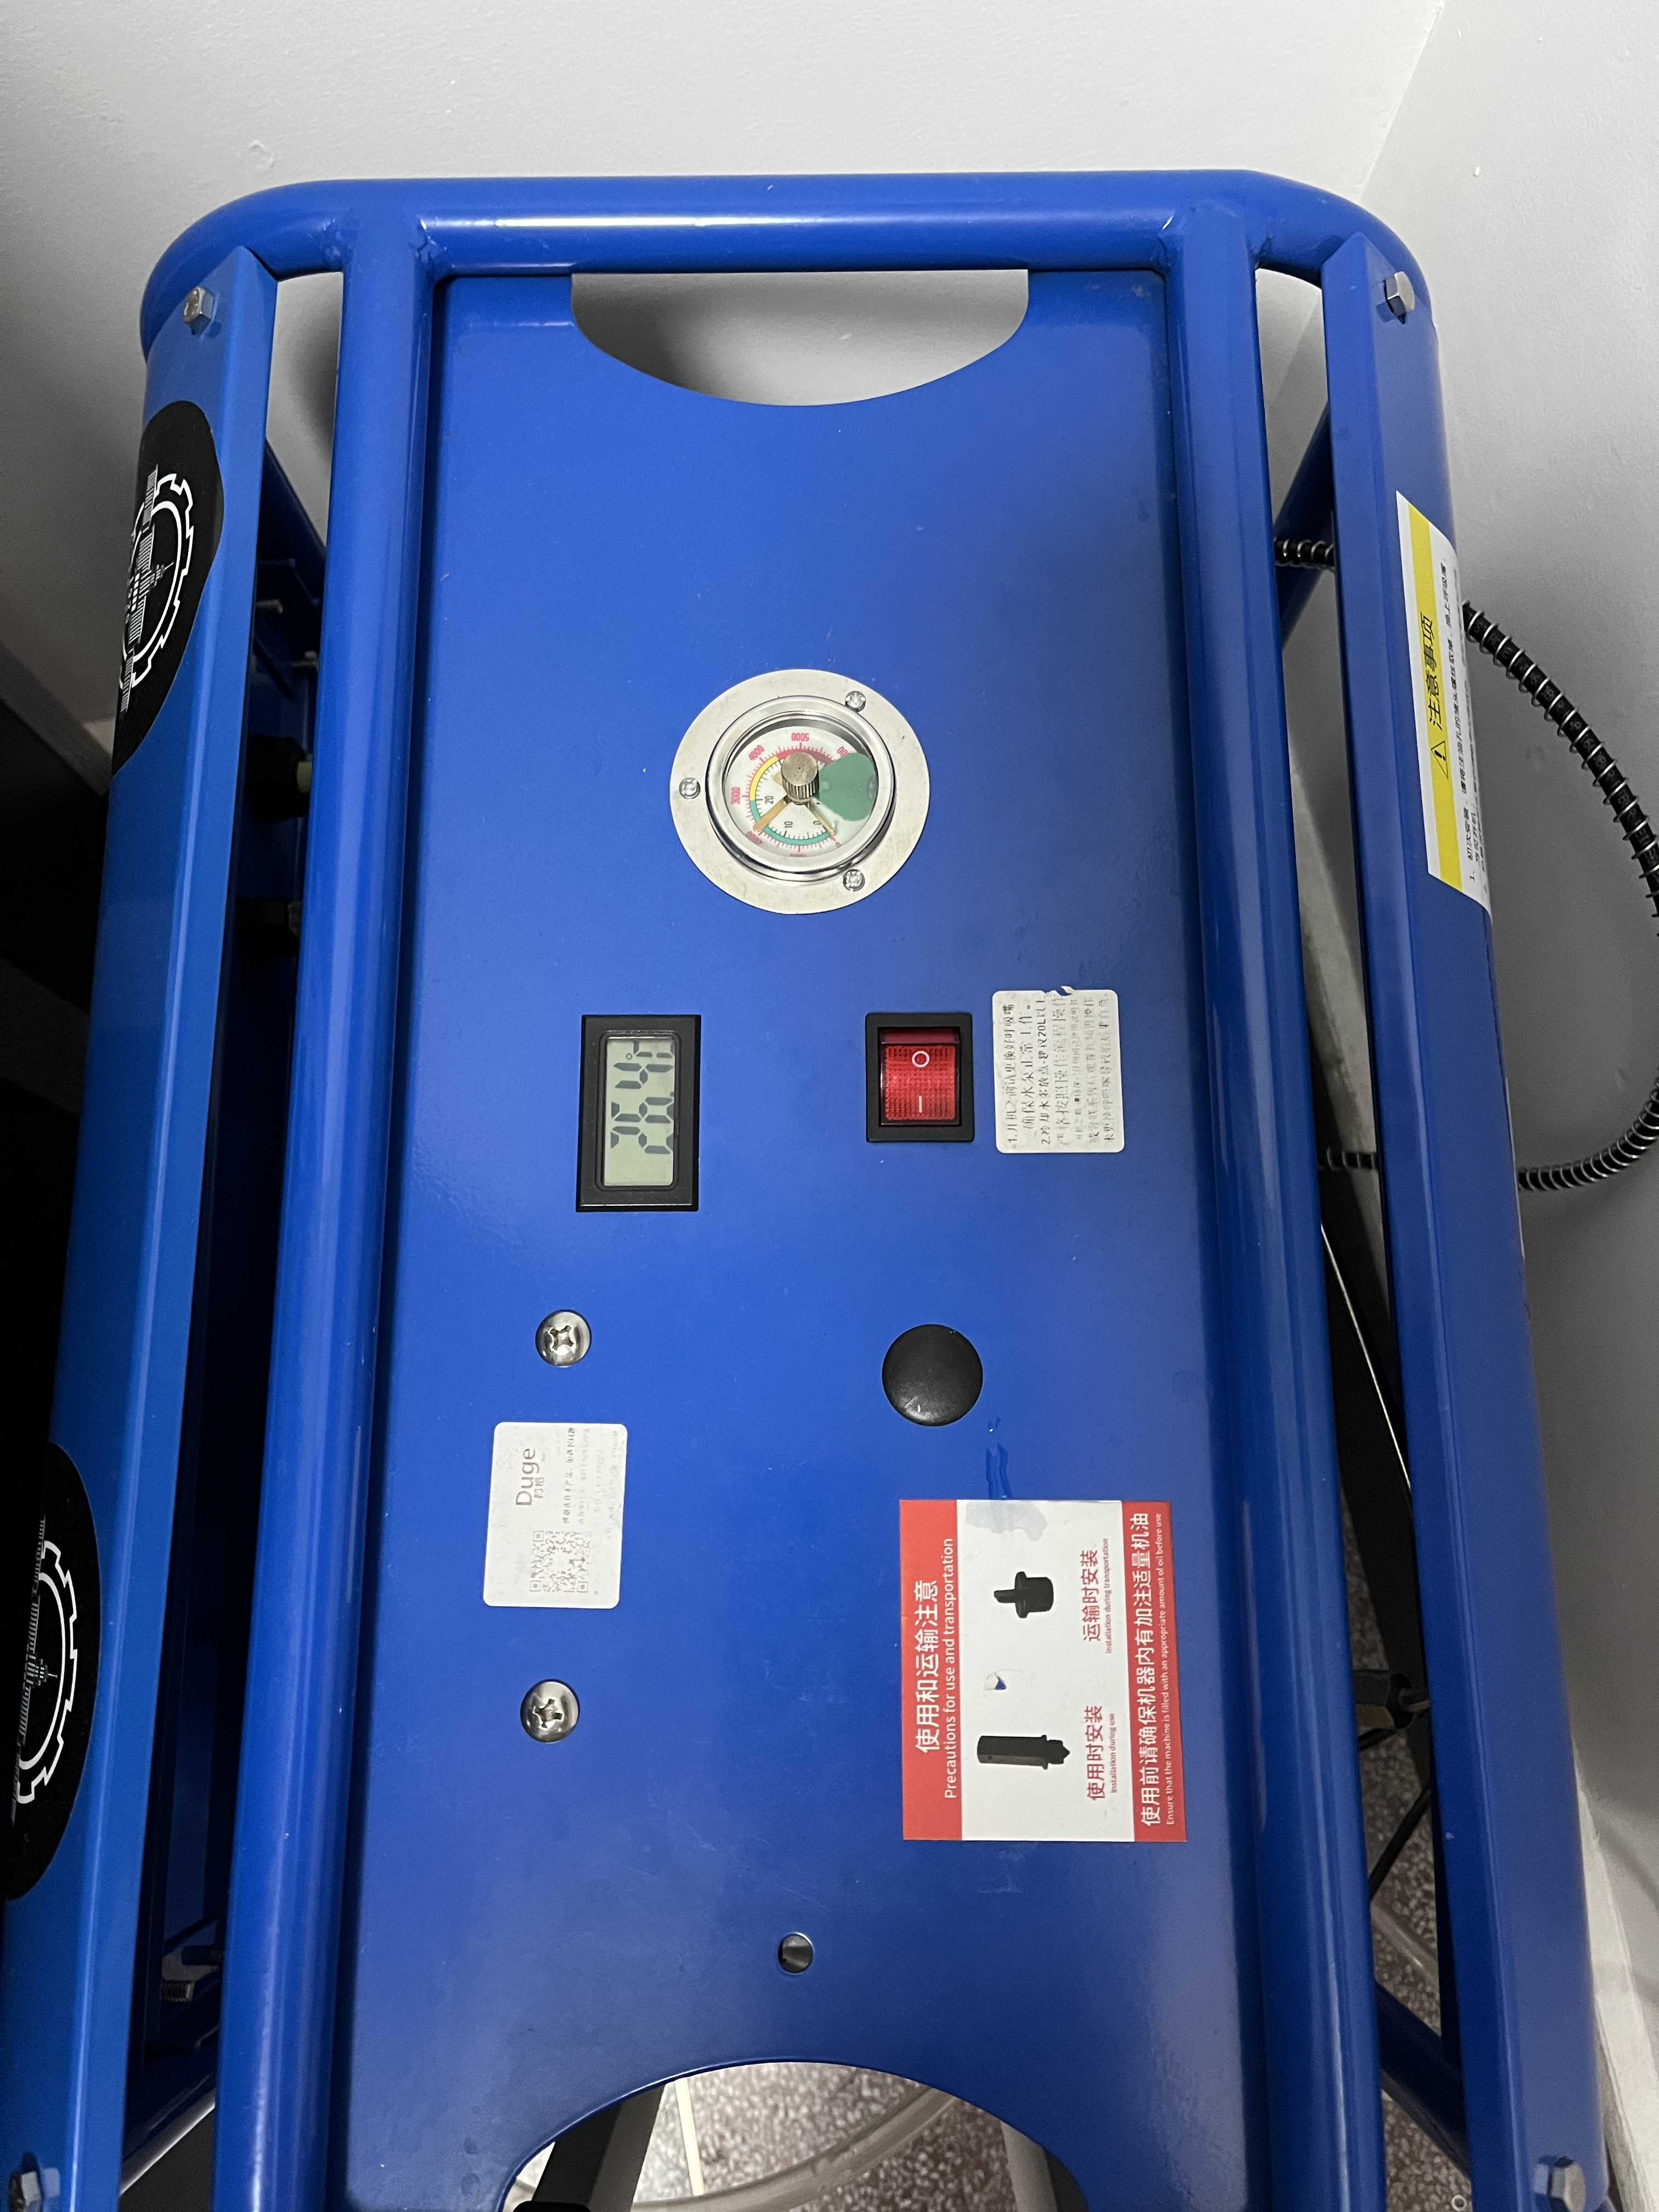  
5、气瓶指针显示气压快足够（一般 10 MPa）时，将气泵出气口旋钮逆时针旋开

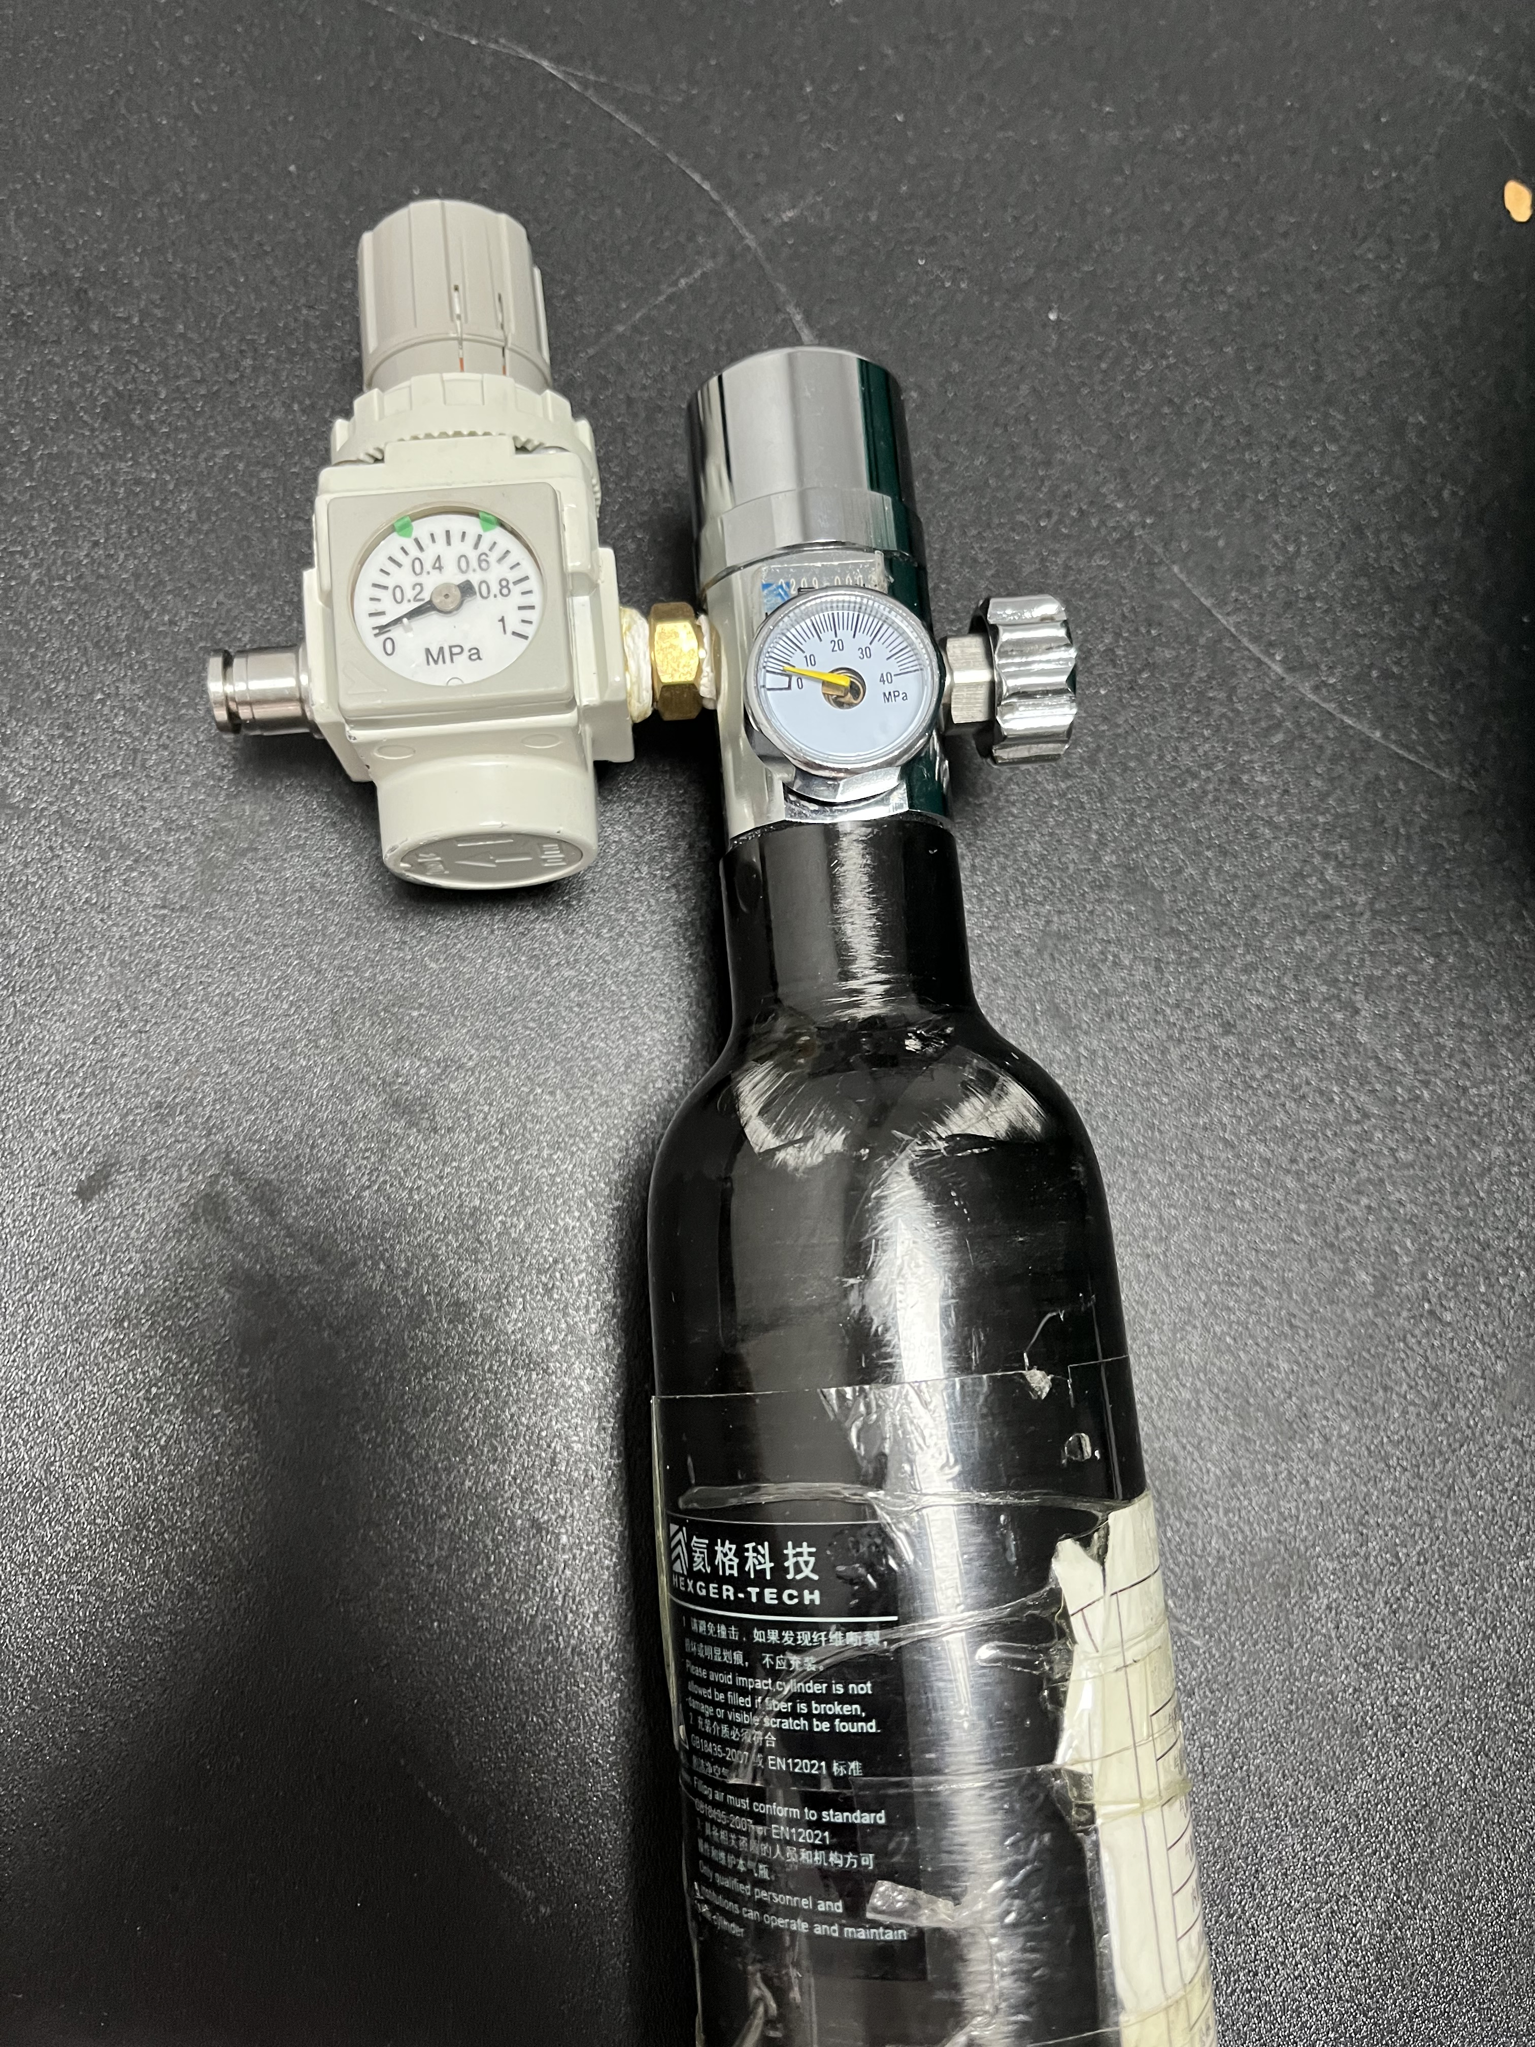

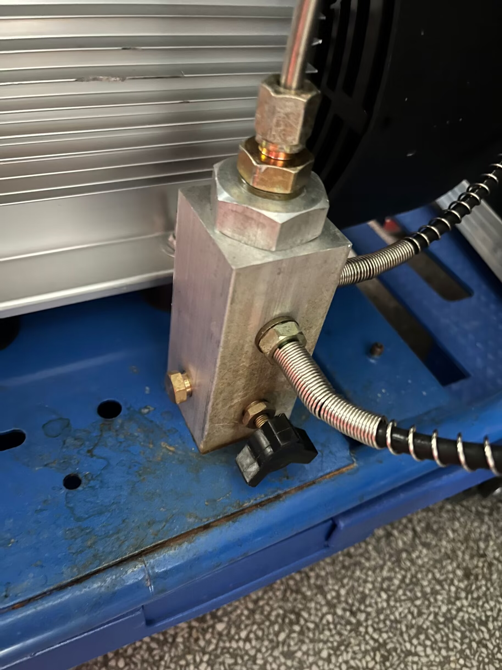  
  
6、拔出气管，关闭电源开关，拔出电源

7、将水泵提起，等待水管里的水完全流出，再把泵从桶里取出来

8、将气瓶和气泵放回原位

# 附件：

我队还有另一小气泵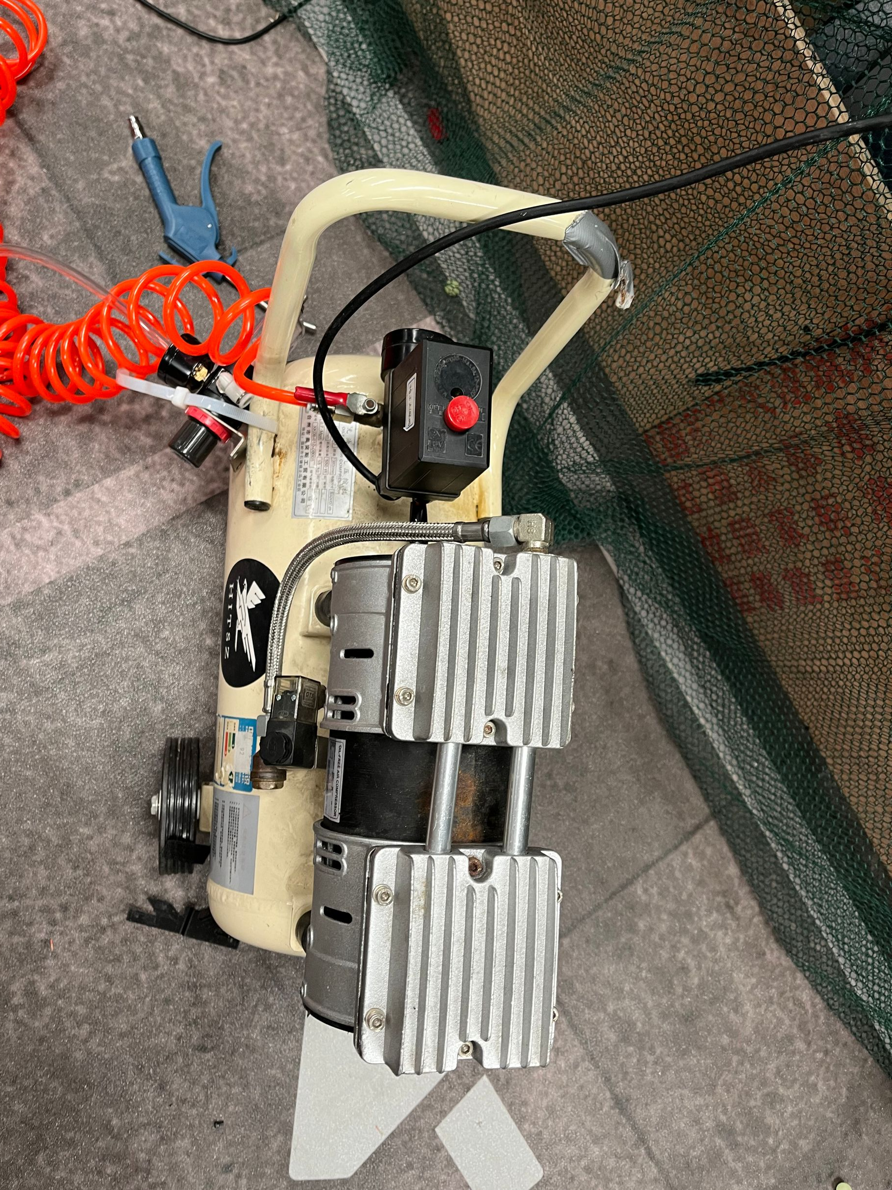

该气泵多用于接上气枪，用气体来喷除车体上的粉末等物质

因操作十分简单，所以只粗略说明

1. 插上电源后，旋开红色的按钮，使气泵开始工作
2. 当气压足够时，拍下红色按钮使气泵停止工作
3. 打开阀门，之后便可以使用气枪开始清理了

气钉枪操作指南

第1版

本文档为701气钉枪操作指南，欢迎指出错误，添加注释，持续更新，请注明更改

历史版本

2022年10月8日 第一版 吴晴可，严怡婷

# 注意事项

1. 枪头必须紧贴被钉入物件再扣动扳机。
2. 任何时候枪头不要对人，没有使用钉枪时手指不要放在扳机处。
3. 被钉物体比较薄或者质地较软时，物体后面不要站人。
4. 气钉若刺穿被钉物体，需用斜口钳剪去多余部分。
5. 使用结束后，先放气，再拆气钉枪。
6. 注意操作规范性和安全性。
7. 使用后请将工具归还原位，并将物品放回原位。

# 操作步骤

701铁架台上现存：

气钉枪 3把（大号FF-T50G,小号-F30B,F30），

气钉4种（F20/30，T38/50）

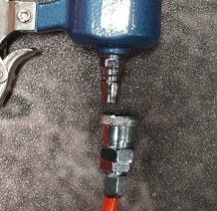使用前：

1. 取出气钉枪后检查气钉枪内是否有气钉，并装填对应型号的气钉，须准确。

（F20/30钉用小号钉枪，T38/50用大号）

1. 检查气泵是否可以正常使用。
2. 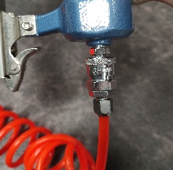在气泵充气前将气钉枪与输气软管连接。
3. 正常使用气钉枪需要300-500kpa，充气完成再使用钉枪。

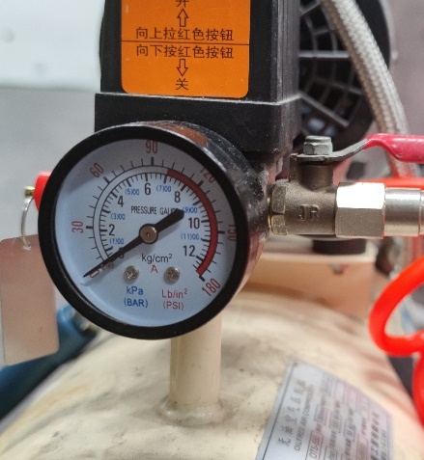

使用时：

1. 枪头必须紧贴被钉入物件再扣动扳机

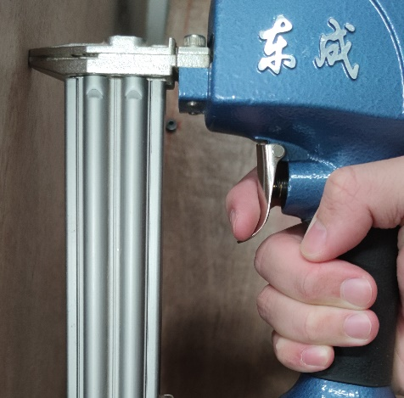

1. 气钉尽量不要刺穿被钉物体（即选择合适的气钉），若刺穿，记得用斜口钳剪去多余部分
2. 正常使用气钉枪是没有后坐力且气钉会完全进入被钉物体，如果出现后坐力较大，钉头突出，请检查气泵的气压是否处于正常范围。
3. 视情况决定钉钉密度，一般情况下不用太密。大宗木构20cm间距足够。
4. 是否连接气泵不影响装填气钉。

使用后：

1. 检查被钉物体是否已达到牢固要求，没有就补枪。
2. 先放气，再拆气钉枪。
3. 将剩余气钉取出再将气钉枪放回原位。